Ausbildungsangebot im gewerblich-technischen Bereich ausgebaut
Mehr Ausbildungsplätze bei Lapp

Stuttgart, den 5. September 2016

Die Stuttgarter Lapp Gruppe verstärkt ihr Engagement im Bereich der Ausbildung und ermöglicht in diesem Jahr 20 jungen Frauen und Männern den Start ins Berufsleben, zwei mehr als im Jahr zuvor. Auch drei Flüchtlinge aus Kamerun, Syrien und Afghanistan sind dabei.

„Wir bilden hauptsächlich für den Eigenbedarf aus, denn gut ausgebildete und qualifizierte Mitarbeiter sind auch ein wichtiger Baustein für den Erfolg unseres Unternehmens. Umgekehrt bieten wir unseren Mitarbeitern und Azubis viele Perspektiven, um bei uns weiter Karriere zu machen“, erklärt Andreas Lapp, Vorstandsvorsitzender der Lapp Holding AG. Neun Ausbildungsberufe können dieses Jahr bei der Lapp Gruppe erlernt werden, darunter kaufmännische Berufe, wie Kaufmann/frau im Groß- und Außenhandel, duale Studiengänge wie BWL-Dienstleistungsmanagement-Logistikmanagement sowie gewerblich-technische Berufe wie Maschinen- und Anlagenführer/in.

Insbesondere im gewerblich-technischen Bereich hat Lapp sein Ausbildungsangebot massiv ausgebaut. So wurde die Zahl der Ausbildungsplätze für Maschinen- und Anlagenführer auf sechs Plätze verdoppelt, um auch drei Flüchtlingen eine Ausbildungschance zu geben.
Des Weiteren können bei Lapp in diesem Jahr acht junge Menschen, darunter sechs Flüchtlinge, eine Einstiegsqualifizierung zum Maschinen- und Anlagenführer und zu IT-Installation und Konfiguration machen.

Die Ausbildung hat bei Lapp einen sehr hohen Stellenwert, deshalb werden die Auszubildenden von Anfang an voll und ganz in das Unternehmen eingebunden. Sie durchlaufen im Rahmen ihrer Ausbildung nahezu alle Abteilungen. Und schon vor dem offiziellen Ausbildungsstart werden die künftigen Auszubildenden zu einem Kennenlern-Nachmittag mit den Ausbildern und den Ausbildungsbeauftragten eingeladen.

Der Start ins Berufsleben beginnt bei Lapp heute (5. September) mit einer Einführungsschulungswoche. Hier bekommen die neuen Auszubildenden erste Einblicke in die Strukturen und Abläufe des Unternehmens und einen Überblick über die Ausbildung bei Lapp. Auch die Unternehmenswerte, die Branchen und Markenprodukte werden dort vorgestellt. Zum Abschluss findet ein gemeinsames Teamtraining mit allen Ausbildungsjahrgängen in der Landesakademie für Jugendbildung in Weil der Stadt statt.

Um die Teamfähigkeit zu trainieren werden die Jugendlichen im Rahmen der Ausbildung bei zahlreichen Veranstaltungen und Projekten mit eingebunden. Sie helfen beispielsweise bei der Organisation der jährlichen Jubiläumsfeier; sie sind beim Berufsinformations-Event „Jobshuttle – Nächster Halt Ausbildung/Studium“ aktiv dabei; und sie organisieren die Messeauftritte bei „HORIZON Stuttgart“, bei „TRAUMBERUF IT & TECHNIK Stuttgart“ oder bei „vocatium Stuttgart“. Auch bei der Hannover Messe sind die Azubis jedes Jahr fester Bestandteil des Teams am Messestand der Lapp Gruppe.

„Neben der klassischen Ausbildung sollen die Berufsanfänger aber auch soziale Verantwortung erlernen,“ erklärt Anne Voigt, Ausbildungsreferentin bei der U.I. Lapp GmbH. Deshalb gehört zum Ausbildungsprogramm das Sozialprojekt „Mehrwert“. Hier leisten die Auszubildenden zwei Wochen lang in einer selbst gewählten Einrichtung Sozialarbeit. Auch beim „Tüftler- und Forscherinnentag Baden-Württemberg“ sind es die Auszubildenden, die den Kindergarten-Kindern die Firma Lapp spielerisch vorstellen. Regelmäßige Schulungswochen und Teamtrainings runden das vielfältige Ausbildungsprogramm ab.

Besonders begehrt sind die Auslandsaufenthalte. Denn Auszubildende und duale Studenten haben bei Lapp die Möglichkeit, für vier bis zwölf Wochen in einer der Lapp Gesellschaften im Ausland zu arbeiten. Dort arbeiten sie eigenverantwortlich in verschiedenen Abteilungen wie dem Einkauf, dem Customer Service, im Produktmanagement oder im Marketing mit.

Insgesamt werden zurzeit am Standort Stuttgart 61 junge Männer und Frauen ausgebildet. Bisher konnten fast 100 Prozent der Auszubildenden übernommen werden.

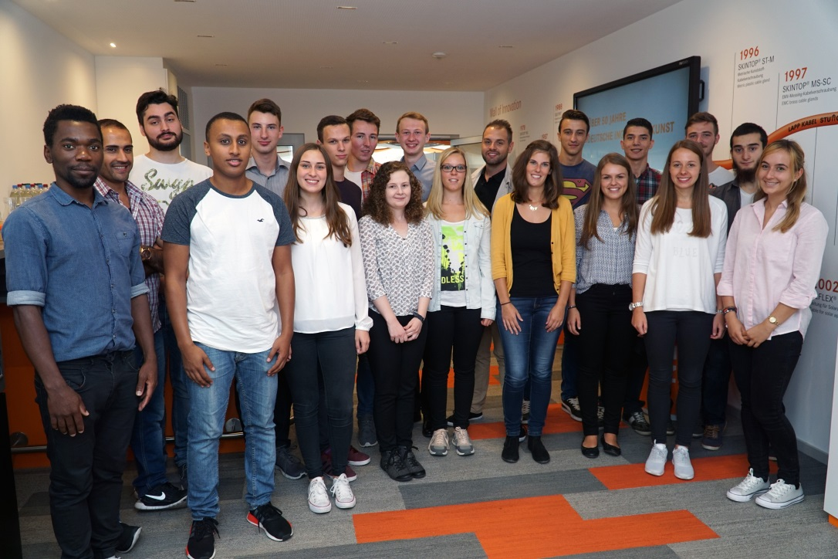
Bildunterschrift:
Mit einer Einführungs-Schulungswoche starteten 20 junge Männer und Frauen bei Lapp ins Berufsleben

Das Bild in druckfähiger Qualität finden Sie hier

www.lappkabel.de/presse

Über die Lapp Gruppe:
Die Lapp Gruppe mit Sitz in Stuttgart ist einer der führenden Anbieter von integrierten Lösungen und Markenprodukten im Bereich der Kabel- und Verbindungstechnologie. Zum Portfolio der Gruppe gehören Kabel und hochflexible Leitungen, Industriesteckverbinder und Verschraubungstechnik, kundenindividuelle Konfektionslösungen, Automatisierungstechnik und Robotiklösungen für Industrie 4.0 und die Smart Factory. Der Kernmarkt der Lapp Gruppe ist der Maschinen- und Anlagenbau. Weitere wichtige Absatzmärkte sind die Lebensmittel-, Energie-, Mobilitäts- und die Life Science Industrie.

Die Unternehmensgruppe wurde 1959 gegründet und befindet sich vollständig in Familienbesitz. Im Geschäftsjahr 2014/15 erwirtschaftete sie einen konsolidierten Umsatz von 886 Mio. Euro. Lapp beschäftigt weltweit rund 3.300 Mitarbeiter, verfügt über 17 Fertigungsstandorte und mehr als 39 internationale Vertriebsgesellschaften und arbeitet mit Partnerunternehmen in weiteren 100 Ländern.

